Результати опитування академічної спільноти
ОСВІТНЬО-ПРОФЕСІЙНА ПРОГРАМА «Англійська мова і література та друга іноземна мова» за спеціальністю 035 Філологія першого (бакалаврського) рівня вищої освіти
Проект ОП - http://english.chnu.edu.ua/?page_id=2753&lang=uk
(березень 2022 р.)

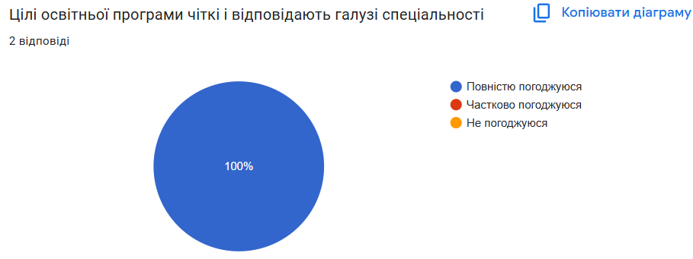

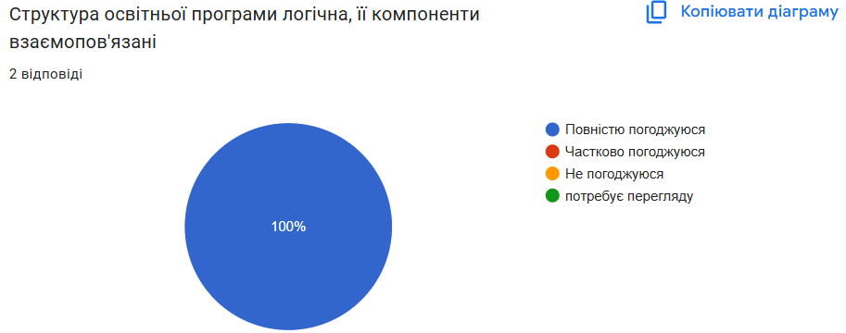

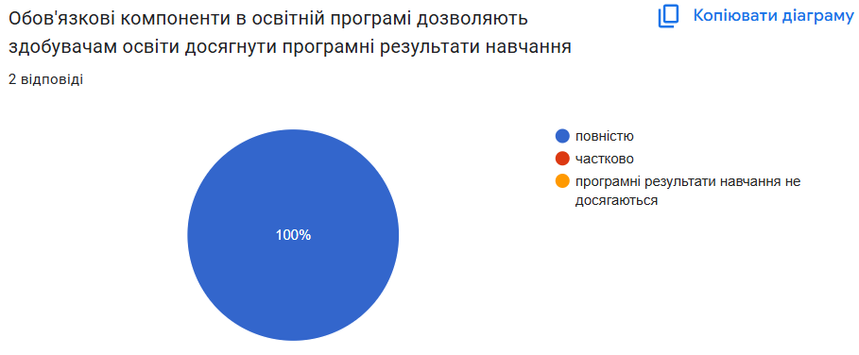

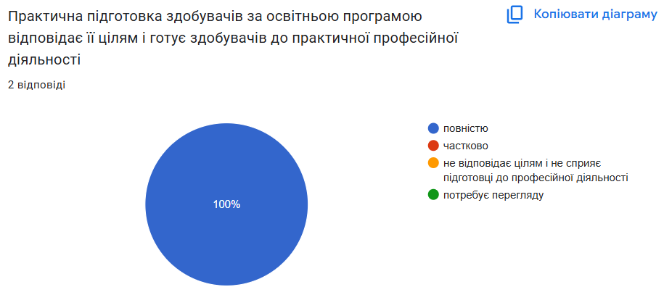
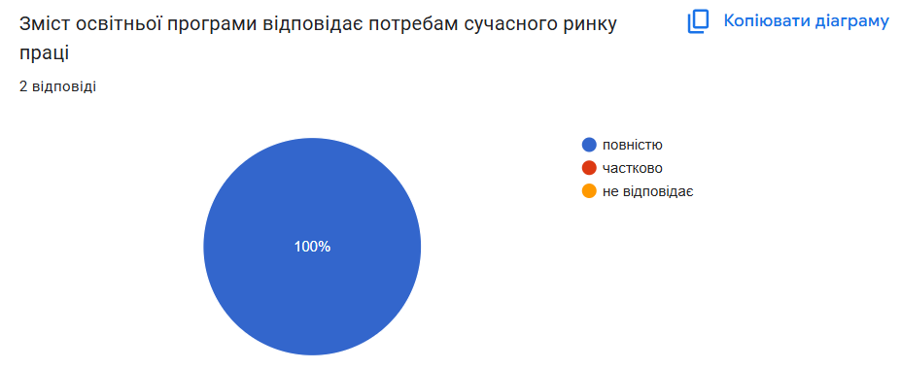
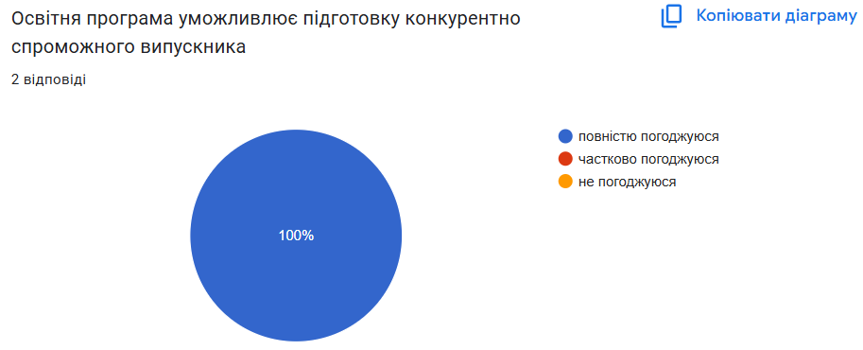
Представники академічної спільноти, які взяли участь в опитуванні висловили такі побажання:
- У вибіркові компоненти ОП варто включити такі навчальні дисципліни, як "Міжкультурна комунікація", "Переклад ділових документів", "Переклад економічних текстів".
- по можливості збільшення кредитів на практику перекладу

Реакція робочої групи ОП
Тема міжкультурної комунікації інтегрована в обов'язковий компонент "Основи теорії мовної комунікації"
З метою поглиблення перекладацької компетентності студентів додати вибіркові дисципліни «Практикум з синхронного перекладу», «Практикум з перекладу художнього тексту», «Аспектний переклад».

